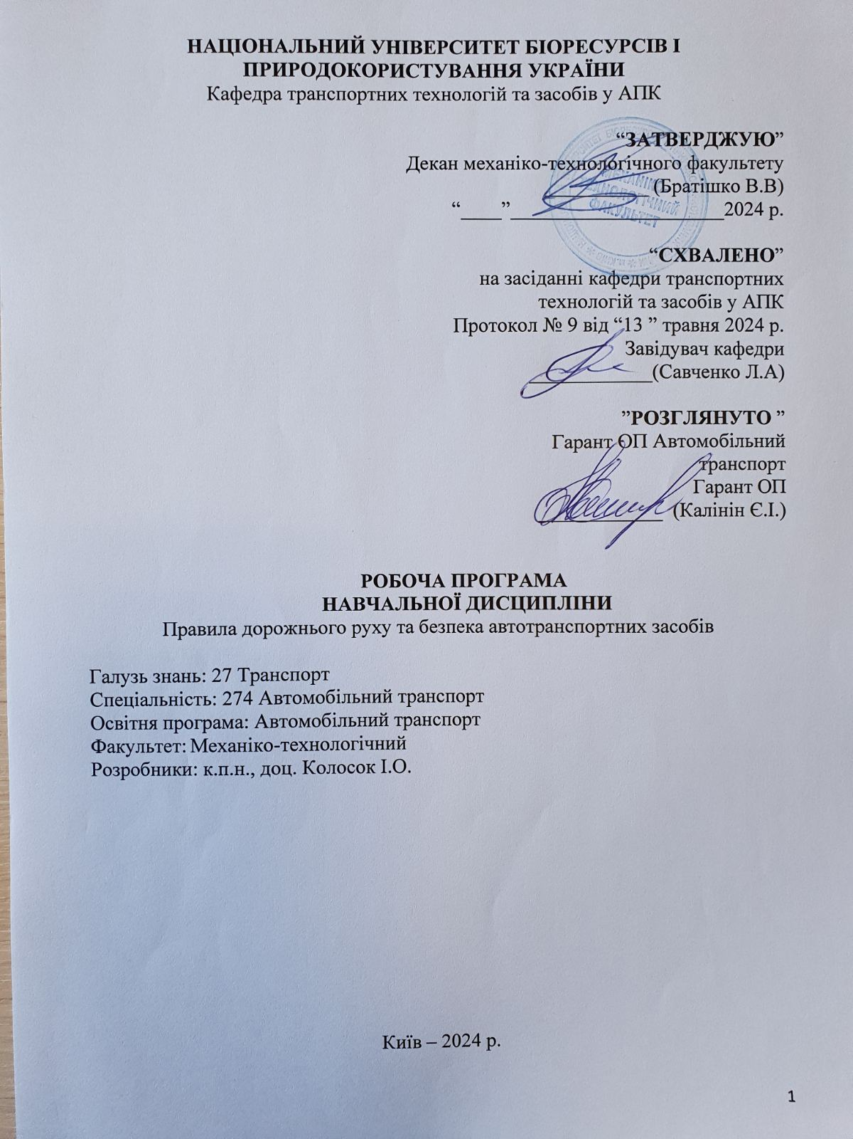

**НАЦІОНАЛЬНИЙ УНІВЕРСИТЕТ БІОРЕСУРСІВ І ПРИРОДОКОРИСТУВАННЯ УКРАЇНИ**

Кафедра транспортних технологій та засобів у АПК

“**ЗАТВЕРДЖУЮ**”

Декан механіко-технологічного факультету

__________ (Братішко В.В)

“____”_____________________2024 р.

“**СХВАЛЕНО**”

на засіданні кафедри транспортних

технологій та засобів у АПК

Протокол № 9 від “13 ” травня 2024 р.

Завідувач кафедри

____________(Савченко Л.А)

”**РОЗГЛЯНУТО** ”

Гарант ОП Автомобільний

транспорт

Гарант ОП

____________ (Калінін Є.І.)

## РОБОЧА ПРОГРАМА

## НАВЧАЛЬНОЇ ДИСЦИПЛІНИ

Правила дорожнього руху та безпека автотранспортних засобів

Галузь знань: 27 Транспорт

Спеціальність: 274 Автомобільний транспорт

Освітня програма: Автомобільний транспорт

Факультет: Механіко-технологічний

Розробники:к.п.н., доц. Колосок І.О.

Київ – 2024 р.

**Опис навчальної дисципліни** Правила дорожнього руху та безпека автотранспортних засобів

|  |  |  |
| --- | --- | --- |
| **Галузь знань, спеціальність, освітня програма, освітній ступінь** | | |
| Освітній ступінь | *бакалавр* | |
| Спеціальність | *274 Автомобільний транспорт* | |
| Освітня програма | *Автомобільний транспорт* | |
| **Характеристика навчальної дисципліни** | | |
| Вид | *обов’язкова* | |
| Загальна кількість годин | *180* | |
| Кількість кредитів ECTS | *6* | |
| Кількість змістових модулів | *2* | |
| Курсовий проект (робота) (за наявності) | *-* | |
| Форма контролю | *екзамен* | |
| **Показники навчальної дисципліни**  **для денної та заочної форм здобуття вищої освіти** | | |
|  | Денна форма здобуття вищої освіти | Заочна форма здобуття вищої освіти |
| Курс (рік підготовки) | 2 |  |
| Семестр | 3 |  |
| Лекційні заняття | *45 год.* |  |
| Практичні, семінарські заняття | *45 год.* |  |
| Лабораторні заняття |  |  |
| Самостійна робота | *90 год.* |  |
| Кількість тижневих аудиторних годин для денної форми здобуття вищої освіти | *6 год.* |  |

# Мета, завдання, компетентності та програмні результати навчальної дисципліни

Мета ‒ формування спеціальних знань та уявлень із законів, положень, приписів і настанов, що визначають порядок дорожнього руху в Україні.

Завдання ‒ вивчення Правил дорожнього руху України, формування спеціальних умінь та навичок щодо правил використання засобів регулювання руху, порядку дорожнього руху, вибору безпечної швидкості руху у конкретних дорожніх ситуаціях, організації перевезень пасажирів та вантажів тощо.

***Набуття компетентностей:***

**інтегральна компетентність (ІК):**

ІК-1. Здатність розв’язувати складні спеціалізовані задачі та практичні проблеми у сфері автомобільного транспорту або у процесі навчання, що передбачає застосування певних теорій та методів технічних наук, економіки та управління і характеризується комплексністю та невизначеністю умов.

**загальні компетентності (ЗК):**

ЗК 2. Здатність застосовувати знання у практичних ситуаціях;

ЗК 3. Здатність здійснювати безпечну діяльність.

**спеціальні (фахові) компетентності (СК):**

ФК 8. Здатність організовувати ефективну експлуатацію об’єктів автомобільного транспорту, їх систем та елементів;

ФК 9. Здатність організовувати ефективну виробничу діяльність структурних підрозділів підприємств автомобільного транспорту, малих колективів виконавців (бригад, дільниць, пунктів), щодо експлуатації, ремонту та обслуговування об’єктів автомобільного транспорту, їх систем та елементів.

***Програмні результати навчання (ПРН***):

РН 8. Розуміти і застосовувати у професійній діяльності нормативно-правові та законодавчі акти України, міжнародні нормативні документи, Правила технічної експлуатації автомобільного транспорту України, інструкції та рекомендації з експлуатації, ремонту та обслуговування автомобільних транспортних засобів, їх систем та елементів;

РН 16. Організовувати експлуатацію автомобільних транспортних засобів, їх систем та елементів.

Програма та структура навчальної дисципліни для:

–повного терміну денної (заочної) форми здобуття вищої освіти;

– скороченого терміну денної (заочної) форми здобуття вищої освіти.

|  |  |  |  |  |  |  |  |  |  |  |  |  |  |
| --- | --- | --- | --- | --- | --- | --- | --- | --- | --- | --- | --- | --- | --- |
| **Назви змістових модулів**  **і тем** | **Кількість годин** | | | | | | | | | | | | |
| **денна форма** | | | | | | | **заочна форма** | | | | | |
| тижні | усього | у тому числі | | | | | усього | у тому числі | | | | |
| л | п | лаб | інд | с.р. | л | п | лаб | інд | с.р. |
| 1 | 2 | 3 | 4 | 5 | 6 | 7 | 8 | 9 | 10 | 11 | 12 | 13 | 14 |
| Змістовий модуль 1. ***Регулювання дорожнього руху*** | | | | | | | | | | | | | |
| Тема 1. Загальні положення | 1 | 12 | 4 | 2 |  |  | 6 |  |  |  |  |  |  |
| Тема 2. Обов’язки і права водіїв механічних транспортних засобів | 2 | 12 | 2 | 4 |  |  | 6 |  |  |  |  |  |  |
| Тема 3. Обов’язки і права пішоходів, пасажирів, вимоги до велосипедистів, до осіб, які керують гужовим транспортом, і погоничів тварин | 3 | 12 | 4 | 2 |  |  | 6 |  |  |  |  |  |  |
| Тема 4. Попереджувальні знаки та знаки пріоритету | 4 | 12 | 2 | 4 |  |  | 6 |  |  |  |  |  |  |
| Тема 5. Заборонні та наказові знаки | 5 | 12 | 4 | 2 |  |  | 6 |  |  |  |  |  |  |
| Тема 6. Інформаційно-вказівні знаки, знаки сервісу, таблички до дорожніх знаків | 6 | 12 | 2 | 4 |  |  | 6 |  |  |  |  |  |  |
| Тема 7. Дорожня розмітка та дорожнє обладнання | 7 | 12 | 4 | 2 |  |  | 6 |  |  |  |  |  |  |
| Тема 8. Регулювання дорожнього руху за допомогою сигналів світлофорів та регулювальника | 8 | 12 | 2 | 4 |  |  | 6 |  |  |  |  |  |  |
| Разом за змістовим модулем 1 | 96 | | 24 | 24 |  |  | 48 |  |  |  |  |  |  |
| Змістовий модуль 2. ***Початок руху та зміна його напрямку*** | | | | | | | | | | | | | |
| Тема 1. Попереджувальні сигнали. Початок руху та зміна його напрямку. | 9 | 12 | 4 | 2 |  |  | 6 |  |  |  |  |  |  |
| Тема 2. Розташування транспортних засобів на дорозі | 10 | 12 | 2 | 4 |  |  | 6 |  |  |  |  |  |  |
| Тема 3. Швидкість руху. Дистанція, інтервал, зустрічний роз’їзд. Обгін | 11 | 12 | 4 | 2 |  |  | 6 |  |  |  |  |  |  |
| Тема 4. Зупинка та стоянка | 12 | 12 | 2 | 4 |  |  | 6 |  |  |  |  |  |  |
| Тема 5. Проїзд перехресть | 13 | 12 | 4 | 2 |  |  | 6 |  |  |  |  |  |  |
| Тема 6. Переваги маршрутних транспортних засобів. Проїзд пішохідних переходів і зупинок транспортних засобів, рух через залізничні переїзди. | 14 | 12 | 2 | 4 |  |  | 6 |  |  |  |  |  |  |
| Тема 7. Перевезення пасажирів. Перевезення вантажу | 15 | 12 | 3 | 3 |  |  | 6 |  |  |  |  |  |  |
| Разом за змістовим модулем 2 | 84 | | 21 | 21 |  |  | 42 |  |  |  |  |  |  |
| Усього годин | 180 | | 45 | 45 |  |  | 90 |  |  |  |  |  |  |
| Курсовий проект (робота) з __________  ___________________ (якщо є в робочому навчальному плані) |  | | **-** | **-** | **-** |  | **-** |  | **-** | **-** | **-** |  | **-** |
| Усього годин | 180 | | 45 | 45 |  |  | 90 |  |  |  |  |  |  |

# Теми практичних занять

|  |  |  |
| --- | --- | --- |
| №  з/п | Назва теми | Кількість  годин |
| 1 | Загальні положення ПДР | 2 |
| 2 | Обов’язки і права водіїв механічних транспортних засобів | 4 |
| 3 | Обов’язки і права пішоходів, пасажирів, вимоги до велосипедистів, до осіб, які керують гужовим транспортом і погоничів тварин | 2 |
| 4 | Попереджувальні знаки та знаки пріоритету | 4 |
| 5 | Заборонні та наказові знаки | 2 |
| 6 | Інформаційно-вказівні знаки, знаки сервісу, таблички до дорожніх знаків | 4 |
| 7 | Дорожня розмітка та дорожнє обладнання | 2 |
| 8 | Регулювання дорожнього руху за допомогою сигналів світлофорів та регулювальника | 4 |
| 9 | Попереджувальні сигнали. Початок руху та зміна його напрямку | 2 |
| 10 | Розташування транспортних засобів на дорозі | 4 |
| 11 | Швидкість руху. Дистанція, інтервал, зустрічний роз’їзд. Обгін | 2 |
| 12 | Зупинка та стоянка | 4 |
| 13 | Проїзд перехресть | 2 |
| 14 | Переваги маршрутних транспортних засобів. Проїзд пішохідних переходів і зупинок транспортних засобів, рух через залізничні переїзди | 4 |
| 15 | Перевезення пасажирів. Перевезення вантажу | 3 |

# Теми самостійної роботи

|  |  |  |
| --- | --- | --- |
| №  з/п | Назва теми | Кількість  годин |
| 1 | Рух транспортних засобів із спеціальними сигналами | 10 |
| 2 | Користування зовнішніми світловими приладами | 10 |
| 3 | Буксирування та експлуатація транспортних составів | 10 |
| 4 | Навчальна їзда | 5 |
| 5 | Рух транспортних засобів у колонах | 5 |
| 6 | Рух у житловій та пішохідній зоні | 5 |
| 7 | Рух по автомагістралях та дорогах для автомобілів | 5 |
| 8 | Рух по гірських дорогах і на крутих спусках | 5 |
| 9 | Міжнародний рух | 5 |
| 10 | Номерні, розпізнавальні знаки, написи і позначення | 10 |
| 11 | Технічний стан транспортних засобів та їх обладнання | 15 |
| 12 | Окремі питання дорожнього руху, що потребують узгодження | 5 |

# Засоби діагностики результатів навчання:

* екзамен;
* модульні тести;
* реферати;
* захист звітів з практичних робіт;

# Методи навчання:

* словесний метод (лекція, дискусія, співбесіда тощо);
* практичний метод (практичні заняття);
* наочний метод (метод ілюстрацій, метод демонстрацій);
* робота з навчально-методичною літературою (конспектування, тезування, анотування, рецензування, складання реферату);
* відеометод (дистанційні, мультимедійні, веб-орієнтовані тощо);
* самостійна робота (виконання завдань).

# Методи оцінювання.

* екзамен;
* усне або письмове опитування;
* модульне тестування;
* реферати;
* захист звітів з практичних робіт.

# Розподіл балів, які отримують здобувачі вищої освіти. Оцінювання знань здобувача вищої освіти відбувається за 100-бальною шкалою і переводиться в національні оцінки згідно з табл. 1 чинного «Положення про екзамени та заліки у НУБіП України»

|  |  |  |
| --- | --- | --- |
| Рейтинг здобувача вищої освіти,  бали | Оцінка національна та результати складання | |
| екзаменів | заліків |
| 90-100 | відмінно | зараховано |
| 74-89 | добре |
| 60-73 | задовільно |
| 0-59 | незадовільно | не зараховано |

Для визначення рейтингу здобувача вищої освіти із засвоєння дисципліни **RДИС** (до 100 балів)одержаний рейтинг з атестації (до 30 балів) додається до рейтингу здобувача вищої освіти з навчальної роботи **RНР** (до 70 балів): **R ДИС  = R НР  + R АТ .**

# Навчально-методичне забезпечення

* електронний навчальний курс навчальної дисципліни (на навчальному порталі НУБіП України eLearn -);
* конспекти лекцій та їх презентації (в електронному вигляді - *https://elearn.nubip.edu.ua/course/view.php?id=1004*);
* підручники, навчальні посібники, практикуми;
* методичні матеріали щодо вивчення навчальної дисципліни для здобувачів вищої освіти денної та заочної форм здобуття вищої освіти;

# Рекомендовані джерела інформації

1. Правила дорожнього руху. Офіційне видання. – Харків: Моноліт, 2024. – 88 с.

2. Державне агентство відновлення та розвитку інфраструктури України. URL: https://restoration.gov.ua/

3. Правила дорожнього руху. URL: http://monolith.in.ua/pdd/onlayn-pdr-ukrayini-ukrayinskoyu-movoyu/

4. Правила дорожнього руху. URL: https://vodiy.ua/pdr/1/

5. Головний сервісний центр МВС. URL: https://hsc.gov.ua/

6. Правила дорожнього руху. URL: https://green-way.com.ua/uk/dovidniki/pdr